Программа для 1 школьной ступени

МАЛЕНЬКИЕ ДЕТЕКТИВЫ ПРИРОДЫ В ПАРКЕ РУЧЬЯ КОРЕЛИ

РАБОЧИЕ ЛИСТЫ

Эта публикация подготовлена при финансовой поддержке Программы приграничного сотрудничества «Россия-Эстония» на период 2014–2020 годов. Содержание данной публикации является исключительной ответственностью Выруская городская управа и ни в коей мере не является отражением позиции Программы, стран-участниц Программы и Европейского Союза.
Программа приграничного сотрудничества «Россия-Эстония» на период 2014–2020 годов направлена на развитие приграничного сотрудничества между Российской Федерацией и Эстонской Республикой в целях содействия социальноэкономическому развитию в регионах по обе стороны общих границ.
Сайт Программы www.estoniarussia.eu.
Выруская городская управа, Jüri 11, 65606 Võru, www.voru.ee, info@voru.ee Составитель: Фонд Тартуского Центра Экологического Образования, 2020



ПТИЦЫ И МЛЕКО-
ПИТАЮЩИЕ

ЗВУКИ В ПАРКЕ
1. Найди в парке место, где можно послушать звуки. Закрой глаза и рот, начинай слушать. Какие звуки ты слышишь?
2. Отметь крестиком, что ты в этом месте слышишь.
3. Если нет этого звука в таблице, допиши его.
 | в парке | в лесу | в классе | дома в постели под одеялом
шорох листьев
шум машин
крики детей
карканье ворон
кряканье уток
завывание ветра
пение птиц
журчание воды
жужжание пчел

4. Какие из этих звуков природные, а какие искусственные?
природные | искусственные

ПТИЦЫ В ПАРКЕ
1. Ты слышишь пение птиц?
2. Какая птица поет? Нарисуй около названия этой птицы сердечко.

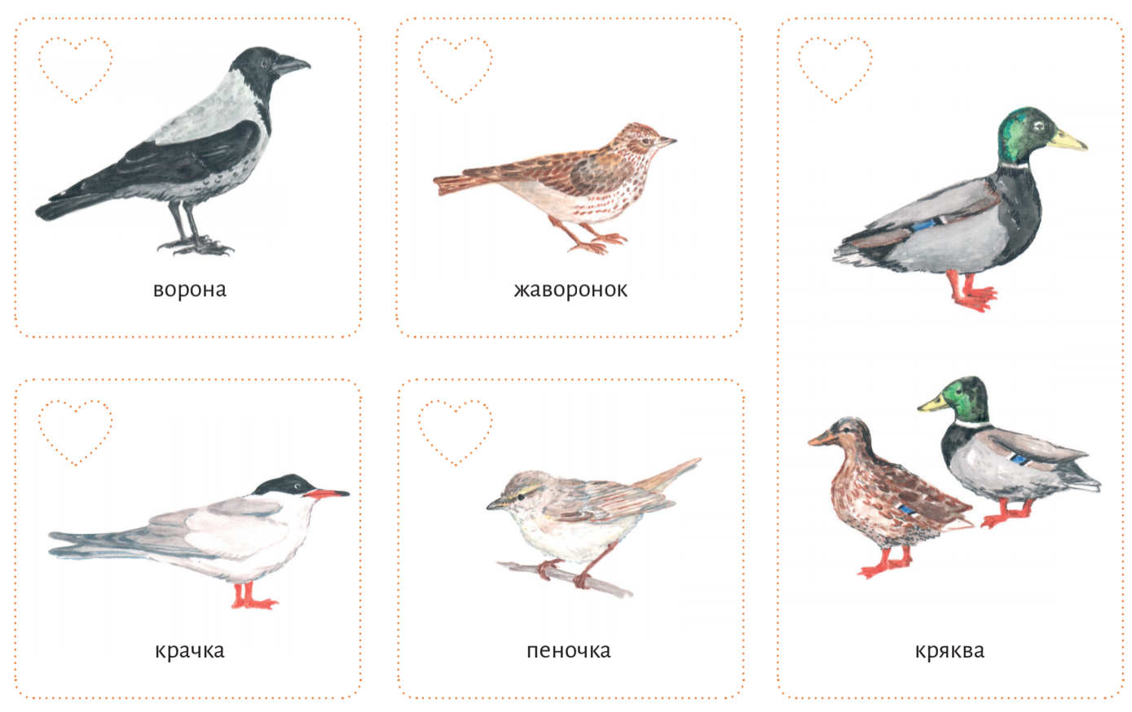
КРОТ И ВОДЯНАЯ КРЫСА
1. Найди 9 отличий крота и водяной крысы. Заполни таблицу.
2. Добавь еще 2 отличия, которых нет в таблице.
 | крот | водяная крыса
хвост
нос
окраска
лапы
шерсть
питание
кротовина

КРОТОВИНЫ КРОТА И ВОДЯНОЙ КРЫСЫ
1. Посчитай в течение 30 секунд, сколько кротовин ты видишь вокруг себя. Вижу .......................................................................................................кротовин.
2. Выбери одну кротовину и нарисуй ее на рабочем листе. Измерь линейкой высоту и ширину кротовины. Обозначь их на рисунке.
3. Посмотри, где находится вход в кротовину. Определи, какому виду принадлежит эта кротовина.
Кротовина принадлежит ..........................................................................................
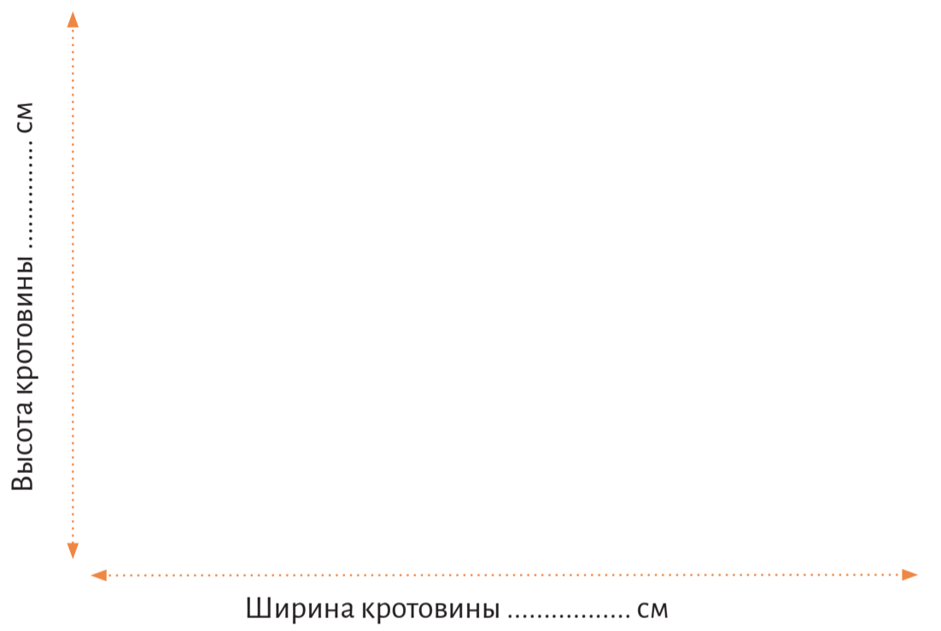
4. На своем рисунке обозначь вход в кротовину.
5. Исследуй кротовину с помощью лупы. Какого она цвета? Раскрась ручку этой кисточки.
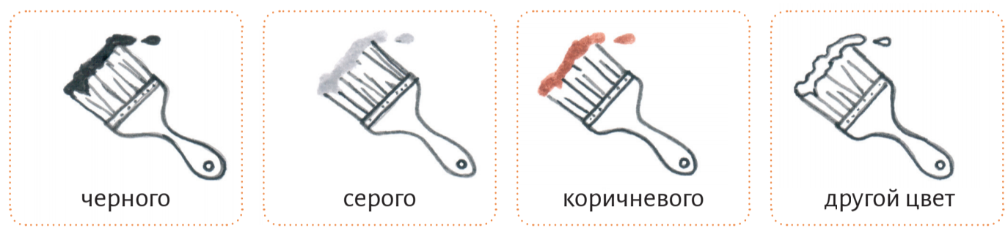
6. Кто еще живет в кротовине? Нарисуй рядом с названием этого
животного сердечко.
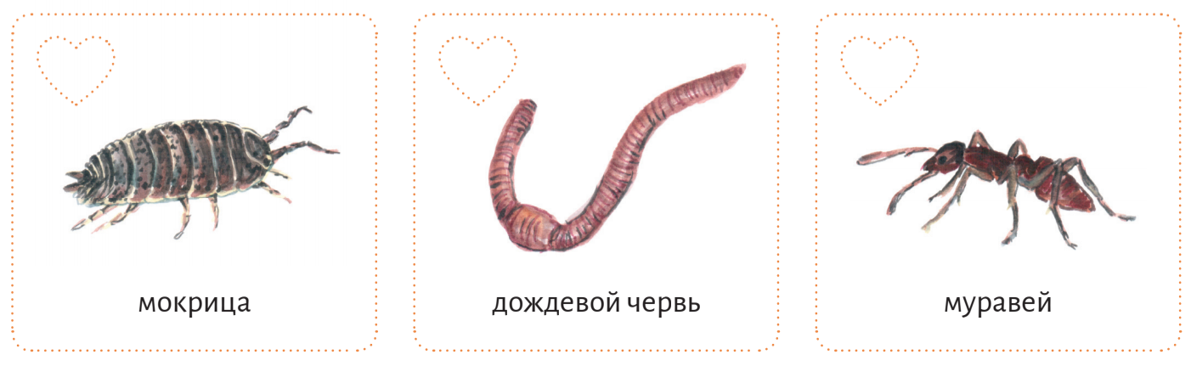

НАБЛЮДЕНИЕ ЗА ДЕРЕВОМ

ДЕРЕВО
1. Выбери дерево, которое хочешь рассмотреть. Заполни следующие строчки, используй картинки определителя «Деревья ручья Корели».
Я рассматриваю ...................................................................................... дерево. Кора этого дерева имеет ............................................................................ цвет.
2. Положи белую бумагу на кору и карандашом или ручкой поводи по бумаге, чтобы на ней остался узор коры. Держи двумя руками этот лист и вытяни руки вперед. Видишь изображение на бумаге? Рассмотри бумагу близко. Видишь еще что-нибудь? Обведи увиденное простым карандашом.

ЛИСТЬЯ
1. Какие листья растут на дереве,которое ты изучаешь? Раскрась этот лист.
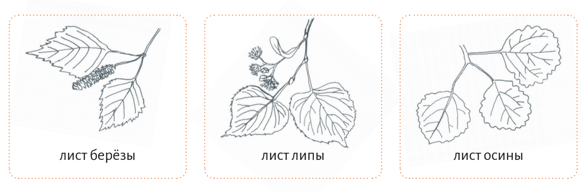
2. Что напоминает форма этого листа? Раскрась этот образ.


ЖИЗНЬ НА ДЕРЕВЕ
1. Прикрепи к стволу дерева рамку для наблюдения.
2. Какие цвета видишь на стволе дерева в рамке?
3. Раскрась.

4. Каких беспозвоночных животных видишь в рамке?
Нарисуй около этих животных сердечко.
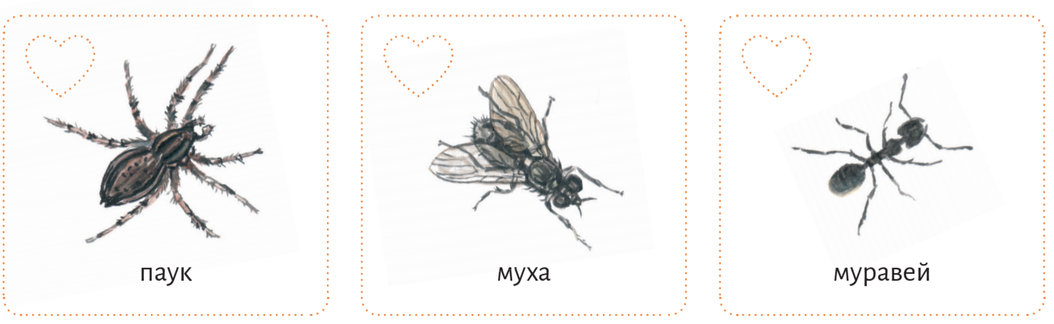

ИЗУЧЕНИЕ ОДУВАНЧИКА

РАЗВИТИЕ ОДУВАНЧИКА
1. Найди соцветия одуванчика на разных этапах развития.
2. Положи найденные цветы на соответствующий рисунок
рабочего листа.
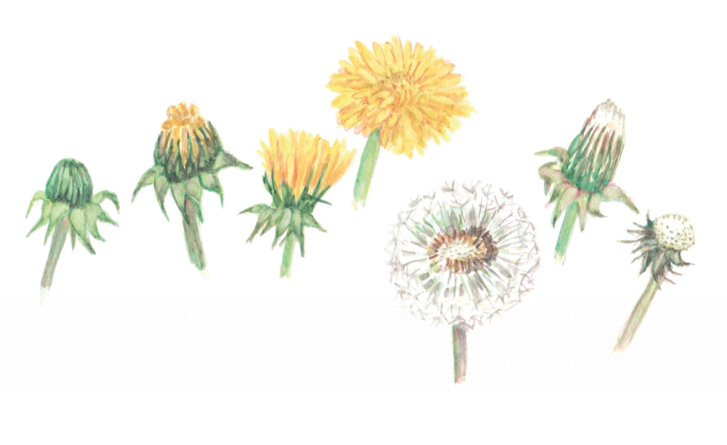

ВЫСОТА ОДУВАНЧИКОВ
1. Найди три цветущих одуванчика.
2. Измерь высоту одуванчиков, начиная от земли и заканчивая
под цветком.
3. Нарисуй на рабочем листе одуванчики такой же длины. Самый высокий цветок около золотой медали, средний около серебряной и самый короткий около бронзовой медали.
4. На стебель нарисуй цветок одуванчика.


ОТЦВЕДШЕЕ СОЦВЕТИЕ
1. Найди белое отцведшее соцветие одуванчика.
2. Посчитай, сколько семян cозрело в одном соцветии.
3. Посчитать помогут круги, закрась каждый круг, в котором 10 семян.
4. Отметь полученный результат на рисунке одуванчика.



